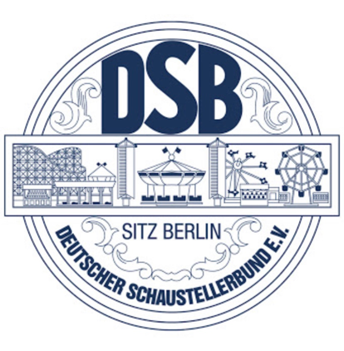
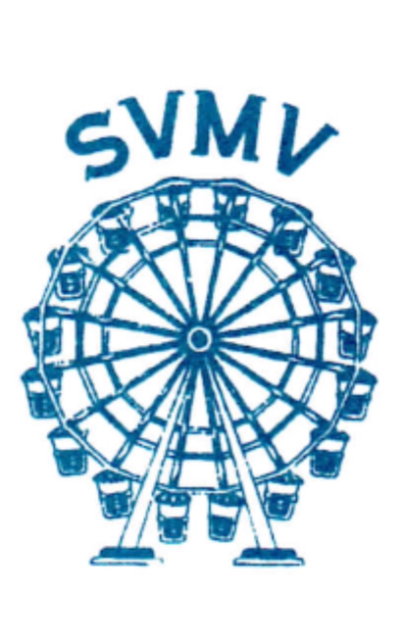
Mecklenburg-Vorpommern e.V. Sitz Rostock
Zweiggeschäftsstelle des Deutschen Schaustellerbund (DSB) Mecklenburg-Vorpommern
Angeschlossen der Europäischen Schaustellerunion
1.Vorsitzender : Lothar Welte
Hölderlinweg 13 * Rostock 18146 * Mobil : 0174 9044335
E-Mail : schaustellerverband.mv@gmail.com

————————————————————————————————————————————————————————————
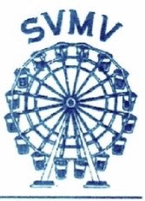
Rostock den 30. September 2021

Sehr geehrte Frau Ministerpräsidentin, verehrte
Manuela Schwesig,

Nach der erfolgreichen Durchführung, mit internationalen Gästen hat gerade das Land Mecklenburg Vorpommern, mit der Hansestadt Rostock ein wichtiges und einmaliges Zeichen in der Corona-Pandemie gesetzt.

Jetzt ist es an der Zeit einen weiteren Schritt zu gehen, die Weihnachtsmärkte durchzuführen ohne Zäune auf der Basis von 2019.

„Die Zeit ist reif“

Das haben wir uns alle verdient. Ein Schritt zur Normalität.

Wir alle haben aus der Corona-Pandemie gelernt. Die Gäste, Familien und
die Kinder gehen umsichtig und sorgsamer miteinander um.
Eine Maske zu tragen ist dabei kein Problem.

In der Hoffnung Ihnen bei der Entscheidung behilflich zu sein, das unsere Weihnachtsmärkte an der frischen Ostseeluft, wieder in gewohnter Weise stattfinden.
Sodas unsere Gäste die nötige Vorfreude auf ein besinnliches familienfreundliches Weihnachtsfest erleben dürfen, damit wir alle in die strahlenden glücklichen Kinderaugen, bei einer Fahrt auf einem Karussell schauen können.

Mit herzlichen Grüssen
Lothar Welte
1. Vorsitzender

